**«Роль коммуникаций в управлении»**

СОДЕРЖАНИЕ

Введение 3

1. Сущность и классификация коммуникаций

1.1 Коммуникационный процесс в управлении 5

1.2 Понятие межличностных коммуникаций 8

1.3 Организационные коммуникации 10

2. Модели коммуникаций 15

3. Проблемы и методы повышения качества коммуникационного процесса 17

Заключение 21

Список использованной литературы 23

**Введение**

Коммуникация – это социальный процесс, выражающийся в обмене идеями, мыслями, чувствами, обмене информацией - общением людей в процессе их совместной деятельности, отражающий общественную структуру и выполняющий в ней связующую функцию. Коммуникацию рассматривается также как средство, с помощью которого социальные и энергетические вклады вводятся в системы. Коммуникация является средством, с помощью которого трансформируется поведение, информация приобретает эффективность, достигаются цели организации.

Коммуникация и информация - различные понятия, но связанные между собой. Коммуникация включает в себя информацию, и то, как она передается. Для того чтобы коммуникация состоялась, необходимо, как минимум, наличие двух оппонентов.

Коммуникация управленческого взаимодействия требует от каждого из участников обладания всеми или некоторыми способностями: видеть, слышать, осязать, воспринимать запах и вкус. Эффективная коммуникация требует от каждой из сторон некоторых навыков и умений, а также наличия взаимного понимания в какой-то степени.

Следовательно, определение коммуникации - передача не просто информации, а значения или смысла с помощью символов.

Эффективная межличностная коммуникация очень важна для успеха в управлении. Во-первых, решение многих управленческих задач строится на непосредственном взаимодействии людей (начальник с подчиненным, подчиненные друг с другом) в рамках различных событий [6].

Во-вторых, межличностная коммуникация - это лучший способ обсуждения и решения неопределенных и двусмысленных вопросов.

Актуальность выбранной темы обусловлена тем, что одним из самых важных факторов управления является коммуникация.

Предметом исследования является теория управления.

Целью курсовой работы является изучение сущности коммуникаций, а также того, что можно предпринять, чтобы более эффективно обмениваться информацией в процессе управления.

Для достижения поставленной цели, необходимо решить следующие задачи:

- раскрыть сущность и классификацию коммуникаций в системе управления;

- исследовать модели коммуникаций;

- изучить методы повышения качества коммуникационного процесса.

Информационная база курсовой работы включает: труды ведущих зарубежных и отечественных авторов: Мескона М., Альберта М., Хедоури Ф., Граждана В.Д Кнорринга В.И. Кибанова А. Я. и др., посвященных проблемам коммуникации в управлении; статьи, опубликованные в периодических изданиях, а также Интернет-ресурсы.

Курсовая работа состоит из введения, трех глав основного текста, заключения, списка использованной литературы. Содержание работы изложено на 25 страницах машинописного текста. Список использованной литературы состоит из 25 источников.

**1. Сущность и классификация коммуникаций**

**1.1 Коммуникационный процесс в управлении**

Для руководителя коммуникации очень важны, ведь именно при помощи обмена информацией, принимаются эффективные решения, которые доводятся до работников организации. Если коммуникации налажены плохо, люди могут неверно понимать, чего хочет от них руководство, или от этого могут страдать межличностные отношения. Соответственно, качество решений и то, как они будут реализованы, напрямую зависит от эффективности коммуникаций.

По словам В.Зигерта и Л.Ланга: «Хлеб людей организации – информация и коммуникации». И если внешняя и внутренняя информация подаются и используются плохо, то долго такая организация не сможет просуществовать. Информация – это лишь внешнее проявление коммуникации, ее результат. Центральная роль в коммуникационном существовании человека отводится информации, которая является средством коммуникации, поскольку любой управленческий труд связан с большим потоком информации. Передача информации происходит между руководителем и подчиненными, сочетая в себе различные средства, связанные с обработкой информации.

Руководителю для достижения цели организации необходимо: участие в межличностных отношениях, информационном обмене и процессах принятия решений; выполнение основных функций: осуществление планирования, организации, мотивации и контроля. Общепризнано, что коммуникации имеют огромное значение для успеха организаций, но опросы показали, что 73% американских, 63% английских и 85% японских руководителей считают коммуникации главным препятствием на пути достижения эффективности их организациями [21]. Успешные руководители разбираются в сути коммуникационного процесса, умеют грамотно общаться в рамках устного и письменного общения и понимают, как внешняя и внутренняя среда влияет на обмен информацией.

В ходе обмена обе стороны играют активную роль. Например, если руководитель описывает одному из подчиненных, как нужно изменить работу, это только начало обмена. Чтобы обмен информацией стал эффективным, подчиненный должен сообщить, как он понимает задачу и ожидания в отношении результатов его деятельности. Обмен информацией происходит только в том случае, когда одна сторона информирует, а другая точно воспринимает информацию. Чтобы было именно так, следует изучить коммуникационный процесс.

Коммуникационный процесс — это обмен информацией между двумя или более людьми.

Основной целью коммуникационного процесса является обеспечение понимания информации, являющейся предметом обмена, т.е. сообщений.

В процессе обмена информацией можно выделить четыре базовых элемента: отправитель - лицо, выдвигающее идеи или собирающее информацию и передающее ее, и получатель - лицо, которому предназначена информация и которое толкует и принимает ее; сообщение - информация, закодированная с помощью символов; канал (средство) передачи информации.

При обмене информацией отправитель и получатель проходят несколько взаимосвязанных этапов. Их задача — составить сообщение и использовать канал для его передачи таким образом, чтобы обе стороны поняли и приняли исходную идею (рис. 1).

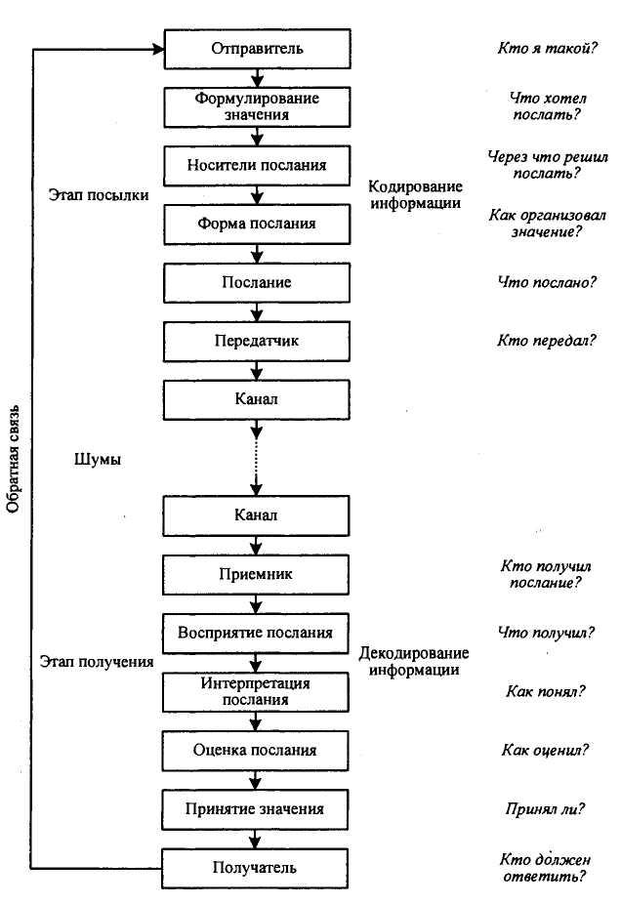Рис. 1 Коммуникационный процесс

Первым этапом является зарождение идеи – мысли о том, чтобы сообщить подчиненным конкретную информацию и о том, как можно улучшить результаты их работы.

Вторым этапом является кодирование и выбор канала. Прежде чем передать идею, отправитель должен с помощью символов закодировать ее, используя для этого слова, интонации и жесты. Такое кодирование превращает идею в сообщение.

Отправитель должен также выбрать канал, совместимый с типом символов, использованных для кодирования. К некоторым общеизвестным каналам относятся передача речи и письменных материалов, а также электронные средства связи, включая компьютерные сети, электронную почту, видеоленты и видеоконференции. Если канал непригоден для физического воплощения символов, передача невозможна.

Затем следует передача сообщения отправителем по каналу для доставки получателю.

Следующим этапом является декодирование - раскодирование в понятное и приемлемое значение для получателя послания и фиксация получения его.

Важным этапом является обратная связь. При ее наличии отправитель и получатель меняются коммуникативными ролями. Изначальный получатель становится отправителем и проходит через все этапы процесса обмена информацией для передачи своего ответа начальному отправителю, который теперь играет роль получателя. Обратная связь способствует значительному повышению эффективности обмена управленческой информацией.

Шум - любое вмешательство в процесс коммуникации, меняющее смысл сообщения [5].

На каждом этап смысл может быть искажен или полностью утрачен.

**1.2 Понятие межличностных коммуникаций**

Для успешного управления необходимо использование эффективной межличностной коммуникации, так как взаимосвязь людей в организации направлена на решение всех управленческих задач.

В межличностных коммуникациях главной особенностью является передача информации от одного лица к другому. Кроме этого, межличностные коммуникации обладают рядом отличительных черт, которые необходимо учитывать. Во-первых, межличностная коммуникация практически мгновенна и достигает своего адресата почти при отсутствии помех. Во-вторых, она всегда избирательна, так как канал для связи оперативно подбирается в наиболее подходящий для передачи информации момент и способен донести информацию до нужного сотрудника. Межличностная коммуникация практически освобождена от формального стиля общения, что делает ее более доступной и доходчивой. Кроме того, при личном общении собеседник может заинтересовать обаянием, очаровать тембром его голоса, интонацией, мимикой, жестами, настроенных исключительно на конкретного собеседника.

И последнее, в межличностной коммуникации существуют широкие возможности для использования эффекта обратной связи.

Значимость обратной связи огромна, т.к. именно от нее зависит эффективность межличностных коммуникаций. Успешное функционирование предприятия посредством межличностных коммуникаций определяется, прежде всего, эффективностью или неэффективностью обратной связи. Для эффективности обратной связи есть несколько условий.

Первым условием является намерение улучшить качество работы и повышение ценности каждого отдельного работника.

На втором месте стоит конкретность обеспечиваемой стороны информацией, благодаря чему определяются способы исправления сложившейся ситуации.

Третье место занимает описательность характера обратной связи, а не ее оценку, и содержит объективные сведения о результатах деятельности работника.

Еще одним необходимым условием является полезность обратной связи предоставлять информацию, которую работник может использовать для улучшения результатов и качества своего труда (получение новых знаний, формирование новых навыков и умения).

На пятом месте находится своевременность обратной связи - осуществляется вовремя, что дает возможность внести необходимые поправки в действия и тем самым влиять на результаты процессов.

Шестым условием эффективности обратной связи является готовность работников ее воспринять; если она навязывается работникам, то ее эффективность заметно падает.

И завершающее условие – это ясность и достоверность обратной связи. Если информация неверна, то это формирует неточное мнение и может исказить или привести к ошибочным коррективам в деятельности работников.

В процессе межличностных коммуникаций для общения людей между собой устанавливаются методы, средства и способы коммуникации (тексты, слова, действия, рисунки, схемы, диаграммы, модели, макеты и т.д.) для трех основных фаз: докоммуникативной - характеризуется запросами и ожиданиями аудитории, коммуникативной - отражает процесс непосредственной реализации запросов и послекоммуникативной - отличается использованием полученной информации.

**1.3 Организационные коммуникации**

Процесс производства и управления немыслим без коммуникаций. Коммуникации делятся на две большие группы: между организацией и ее внешней средой (связи с потребителями, органами государственного регулирования и надзора, средствами массовой информации, поставщиками и т.д.) и внутренней (между уровнями управления и подразделениями).

Возникновение коммуникаций внутри предприятия в виде собраний, обсуждений, телефонных переговоров, отчетов и т. д., в большинстве случаев, являются реакцией на воздействие внешней среды.

Основу процесса управления составляет взаимодействие между элементами организации — подразделениями, должностями, отдельными лицами, осуществляемое с помощью соединяющих их коммуникационных каналов, создаваемых в процессе личных контактов, обмена документами, функционирования электронных средств связи и т.п. По содержанию такое взаимодействие может быть информационным, административным, и техническим.

В рамках информационного взаимодействия субъекты управленческой деятельности обмениваются сведениями, необходимыми для принятия решений. Эти сведения бывают официальными, закрепленными юридически, и неофициальными, не обладающими никаким правовым статусом, но помогающими ориентироваться в ситуации.

Административное взаимодействие подразумевает передачу решений, инструкций от руководства подразделениям и получение от них отчетов о работе.

Техническое взаимодействие между субъектами управленческой структуры реализуется в процессе их участия в практической деятельности, например, в подготовке и проведении совещаний, переговоров, при обмене опытом, ведении делопроизводства, сборе, фиксации, хранении, выдаче различного рода документов и пр.

По характеру взаимодействие в организации подразделяется на прямое – (стороны контактируют) или косвенным (подразумевает, что одна из сторон создает условия, при которых другая, несмотря на отсутствие каких бы то ни было команд, выполняет требующиеся от нее действия). Когда отсутствует промежуточное звено при контактах между элементами управленческой структуры, говорят о непосредственном взаимодействии.

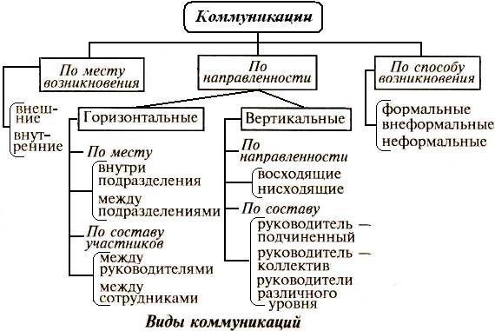

Рис. 1. Виды коммуникаций в управлении

В процессе управления осуществляются коммуникации по вертикали и по горизонтали между подразделениями. По вертикали сверху передается информация о принятых решениях на высших уровнях: текущие задачи, конкретные задания, рекомендации. Снизу передаются отчеты о проделанной работе, результаты, различные недостатки.

Обмен информацией между подразделениями организации происходит по горизонтали. Руководители различных подразделений информируют друг друга о ходе внедрения новой техники, распределении ресурсов, новых методах производства, сбыте продукции. Кроме координации действий горизонтальные коммуникации способствуют установлению равных отношений между подразделениями, что положительно сказывается на работе всего предриятия. По данным зарубежных исследований, результативность горизонтальных коммуникаций достигает 90 %, вертикальных – 20–25 % (такое количество исходящей от руководителей информации доходит до работников и правильно понимается ими). Т.е исполнители способны реализовать свои функции, располагая лишь пятой частью предназначенной им информации [9].

Существует используемая в организации модель внутрикоммуникативных сетей, которая влияет на эффективность работы и сплоченность служащих.

Коммуникативные сети подразделяются на централизованные, где вся коммуникация замыкается на руководителе и децентрализованные, т.е. коммуникация относительно равномерно распределяется между всеми членами организации. Централизованные сети способствуют развитию лидерства и решению относительно простых управленческих задач, но с сложными проблемами не справляются, уменьшают удовлетворенность работой у членов групп, снижают уровень коллективного единства.

Известно множество других вариантов коммуникационных моделей: цепочная, звездная, иерархическая (рис.2).

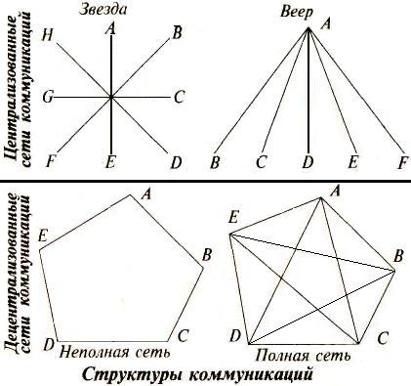

Рис. 2. Структуры коммуникаций

При цепочной структуре коммуникаций решение, передаваемое с одного конца на другой, становится известно всем исполнителям и всеми обсуждается. Все связи в такой структуре одинаковы, руководство не проявляет командного стиля. Такая структура взаимоотношений распадается, если нарушается связь между двумя участниками коммуникации.

Многозвенная структура коммуникации – наиболее часто встречаемая на уровне первичного коллектива. Все участники коммуникации связаны между собой, и в модели присутствует достаточная устойчивость и скорость передачи информации. Ярко выражены отношения субординации и командного стиля.

В звездной структуре ярко выражен руководитель, через которого передается вся информация, все связи замыкаются на нем.

В иерархической структуре ярко выражены административно-командные отношения. Промежуточные ступени одновременно являются и подчиненными и командными.

Существует гарантия информационного взаимодействия при условиях тех или иных сбоев и неполадок в ней, если в коммуникационной структуре существуют параллельные и пересекающиеся каналы. В то же время в сложной структуре заложена потенциальная возможность искажения обмениваемой информации [10].

В реальной жизни имеется еще большее разнообразие коммуникативных сетей и моделей. Выбор коммуникативной структуры важен для организации: взаимодействия ее сотрудников, управления ими, достижения результатов и целей организации.

**2. Модели коммуникаций**

Коммуникации в организациях представляют собой сложные, динамичные и воспроизводящиеся явления, которые могут рассматриваться как действие, взаимодействие и процесс. В зависимости от перечисленных подходов и различаются модели коммуникаций:

1. Коммуникация как действие ориентирована на выполнение ряда операций, обеспечивающих передачу определенной информации от одного субъекта к другому (рис. 2).

В этой модели источник разрабатывает послание, состоящее из символов. Символы затем превращаются в сигналы, или кодируются. Сигналы посылаются через каналы для получателя, который их раскодирует, или интерпретирует. В этой модели нет места обратной связи, т.е. коммуникация понимается как одностороннее действие.

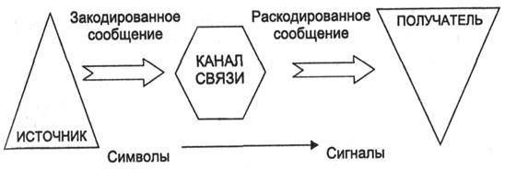

Рис. 2. Модель коммуникации как действие

2. Коммуникация как взаимодействие предполагает введение элемента обратной связи. Однако линейные связи в данной модели заменены на циркулярные, что делает ее сложной и неточной. Она показана на рис. 3.

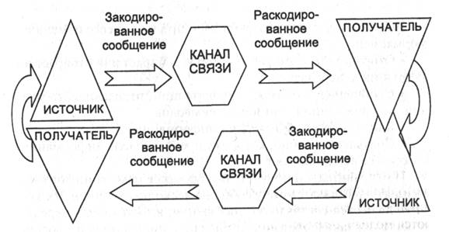

Рис. 3. Модель коммуникации как взаимодействие

В рамках такой модели построения коммуникаций помимо линейных однонаправленных связей введены циркулярные связи, которые выполняют функцию обратной связи, и используются для подтверждения точности и правильности понимания переданной информации.

3. Современная модель коммуникации является более полной, так как отражает коммуникацию как процесс. Принципиальное отличие заключается в отсутствии линейных или циркулярных связей и совпадении источника и получателя информации. Эта модель представлена на рис. 4.

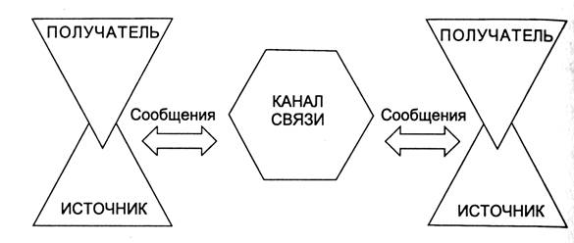

Рис. 4. Модель коммуникации как процесс (развернутая модель)

**3. Проблемы и методы повышения качества коммуникационного процесса**

В любой организации коммуникация - это сложная система, состоящая из многих уровней, которая охватывает всю организацию, а также составляющие ее элементы, ее внешнюю среду.

Можно достигнуть заметного улучшения эффективности, если ликвидировать барьеры для коммуникации.

Во-первых, неопределенные и неясные сообщения. Широко распространенными недостатками являются: слова-паразиты, сленг, небрежные упущения, отсутствие последовательности, плохое изложение мыслей, неверное построение предложений, недостаток лексических средств и т.д. Отсутствие ясности и точности ведет к дорогостоящим ошибкам.

Во-вторых, процесс передачи информации слово в слово требует умения, она или должна быть выражена в словах, понятных для людей в той области, в которой работает получатель, или должна сопровождаться разъяснениями, (схемами, рисунками, диаграммами – второстепенными способами выражения своей мысли), которые будут понятны получателю. Соответственно, сотрудники предприятия должны быть обучены и компетентны, а не действовать, приблизительно понимая друг друга, что приводит к значительным убыткам, т.к. эффективность производства от этого страдает.

В-третьих, не должно быть потерь в процессе передачи или хранения информации. Последовательная передача одного и того же сообщения уменьшает его точность. В устном сообщении при каждой последовательной передаче теряется около 30% информации. Следовательно, на крупных предприятиях нельзя положиться на устную связь одного подразделения с другим. Даже в письменных сообщениях, сопровождаемых разъяснениями, теряется при передаче часть смысла. Аналогично серьезной проблемой является удержание информации в памяти. Впоследствии предприятия часто функционируют в обстановке информационного незнания: исследования показывают, что сотрудники сохраняют в памяти только 50% переданной информации, а руководители всего 60%. Объявив о решении, следует периодически возвращаться к его обсуждению, предоставлять дополнительные сведения и помогать людям воспринять нововведение [9]. Следовательно, существует необходимость повторения сообщения.

В-четвертых,простая невнимательность - неспособностью прочесть бюллетени, уведомления, протоколы, сообщения, доклады, приводит к информационному голоданию в каких-либо областях. К сожалению, невнимательное выслушивание информации является человеческой слабостью. Поэтому решенные вопросы поднимаются вновь и вновь. Причинами этого являются желание произвести на говорящего впечатление своими знаниями или простое неуважение к точке зрения другого человека. Так или иначе, донести информацию до невнимательного оппонента не удастся.

В-пятых, руководство и сотрудники организации, опираются на несообщенные, неразъясненные предположения, и действуют, полагаясь на свободу выбора, на то, что предполагается, но вслух высказано не было. Но так делать не стоит, т.к. может быть, что имелось в виду совсем другое решение или действие.

В-шестых, иногда дается недостаточный период приспособления к сообщенной информации. Имеются в виду перемены, которые серьезно повлияют на сотрудников: сдвиги во времени, месте, виде и порядке работы или изменения в составах групп. Некоторые сообщения доказывают необходимость дальнейшей профессиональной подготовки, изменение в служебном положении и т.п. Перемены действуют на людей по-разному, и может потребоваться время, чтобы понять полное значение сообщения.

В-седьмых, отсутствие доверия к создателю сообщения: руководителю или сотруднику, приводит к отсрочке действий, к работе без увлечения или неправильному решению. Отменяющие или изменяющие сообщения, которые идут за первоначальным сообщением, являются результатом недостаточно продуманных суждений, плохо выбранной терминологии или абсурдных решений.

Страх по любой причине (показаться некомпетентным, получить наказание и т.д.) ведет, как правило, к неквалифицированному отбору информации, полуправде или полном сокрытии информации, следовательно, мешает эффективности коммуникации.

Следующей причиной является отсутствие передачи информационного сообщения, чему способствует человеческий фактор: склонность к лени, к предположению, что всем известно, к медлительности, забывчивости, к намеренному желанию запутать.

Кроме этих преград существуют помехи организационных коммуникаций.

К первому пункту относится искажение сообщений. Когда информация движется внутри фирмы вверх и вниз, смысл сообщений несколько изменяется. Сообщения могут меняться непреднамеренно в силу проблем в межличностных коммуникациях или сознательно, в чьих либо интересах. Проблемы обмена информацией вследствие искажения сообщения могут возникать также вследствие фильтрации – утраты или отсечения части информации или сообщения в целом. В организации существует потребность фильтровать сообщения, с тем, чтобы с одного какого-то уровня на другой уровень организации или отдела направлялись только те сообщения, которые его касаются. Такой отбор может стать причиной доставки важной информации в другой сектор организации или поступления информации туда с существенным изменением или отсечением содержания. Сообщения, отправляемые наверх, могут искажаться в силу несоответствия положений уровней организации. Руководители высшего звена обладают более высоким статусом, поэтому возникает тенденция обеспечивать их только положительно воспринимаемой информацией. Это может привести к тому, что подчиненный не информирует руководителя о потенциальной или существующей проблеме, поскольку не хочет сообщать начальнику плохие новости.

Вторым пунктом следуют информационные перегрузки канала коммуникаций, которые становятся барьером на путях обмена информацией. Сотрудники организации, поглощенные обработкой поступающей информации и необходимостью поддерживать информационный обмен, перегруженные информационными сообщениями, не в состоянии эффективно реагировать на всю информацию. Они вынуждены отсекать менее важную информацию и оставлять только ту, которая кажется наиболее важной, то же относится и к обмену информацией. К сожалению, понимание сотрудниками важности, ценности информации может отличаться от действительности, что неизбежно приведет к упущениям, потере информации и, следовательно, к потерям организации. Разрешить проблему информационной перегрузки можно развитием и поддержанием различных специализированных каналов передачи информации. Предприятия постоянно это осуществляют через организационную структуру, децентрализацию полномочий, группировку деятельности по ее видам и организацию информационных систем, спроектированных для обслуживания отдельных направлений деятельности, таких как сбыт, финансы, закупки, общественные отношения.

Третьим пунктом является неудовлетворительная структура организации и, как следствие, невозможность руководителя планировать и добиваться реализации поставленных целей. Структура организации - эта логическая взаимосвязь уровней управления и функциональных участков, обеспечивающая эффективное достижение целей. Если структура организации продумана плохо, в организации с многочисленными уровнями управления растет вероятность информационных искажений, поскольку каждый последующий уровень управления может корректировать и отфильтровывать сообщения. Следовательно, плохо разработанная информационная система может снижать эффективность обмена информацией и принятия решений в организации [13].

**Заключение**

Для возникновения проблем в коммуникациях необязательно наличие нескольких уровней иерархии и длинной цепочки делегирования. Проблемы могут возникнуть даже в очень небольшом коллективе. И в принципе, даже если организация состоит из одного человека. В этом случае проблемы будут только во внешних коммуникациях (с подрядчиками, поставщиками, клиентами и т.д.)

Одно из условий существования организации – наличие связей между сотрудниками. В основе таких связей лежит процесс коммуникации. Следовательно, эффективные коммуникации – это необходимое условие успешной деятельности организации.

В-первую очередь, крайне важно, чтобы каждый сотрудник понимал, что его деятельность, его решения – влияют как на его ближайших коллег, так и на всю организацию в целом

Это приводит к пониманию важности отчетности о своей деятельности перед руководителем не только с целью контроля, но и с целью информирования, координации деятельности. В свою очередь руководителю необходимо создать условия для доведения важной информации о деятельности каждого отдельного сотрудника до всех служащих в организации. Важно для сотрудников поддерживать и горизонтальные связи, ставя в известность о своей деятельности тех людей, кого эта деятельность может касаться прямо или косвенно [17].

Во-вторых, когда важность коммуникаций переоценена, сотрудники сосредоточены только на взаимодействии друг с другом. Это приводит к тому, что коммуникации из инструмента достижения целей – сами становятся целью, информация становится избыточной, вырастают затраты, что приводит к снижению эффективности в достижении основных целей организации.

В-третьих, необходимо добиться снижения искажения информации на каждом из этапов: формулирования мысли, передаче, декодированию. Здесь важно использование повторения и средств обратной связи.

В-четвертых, необходимо использование внутренних коммуникаций (создание собственного сайта, использование внутренней электронной почты, разработка и внедрение внутренних стандартов компании, проведение анкетирования, обучения сотрудников) – это сделает линию коммуникации максимально прямой и короткой; каналы связи точно определенными и известными всем; создаст необходимое ограждение от нарушений в коммуникациях; сотрудники, образующие коммуникативные центры, будут компетентны и адекватны.

Подводя итог проделанной работы, можно сказать, что эффективное использование и развитие информационных коммуникаций может стать важным этапом в развитии экономики Российской Федерации.

**Список использованной литературы**

1. Абчук В.А. Лекции по менеджменту. Решение. Предвидение. Риск.-Спб.: Союз, 2004.-369 с.
2. Большаков А.С. Менеджмент. Учебное пособие/ А.С. Большаков.- СПб, изд. ЗАО "ПИтер", 2000 г. Серия краткий курс.-342 с.
3. Верховцева К. А. Роль коммуникаций в управлении изменениями // Молодой ученый. — 2016. — №3. — С. 489-491. — URL https://moluch.ru/archive/107/25734/.
4. Веснин В.Р. Основы менеджмента/ В.Р.Веснин.– М.: Институт международного права и экономики им. Грибоедова, 1999г.
5. Виханский О.С. Менеджмент: человек, стратегия, организация, процесс/О.С. Виханский, А.И. Наумов. – М., 2005. -561 с.
6. Герчикова И.Н. Менеджмент: Учебник. — 2-е изд., перераб. и доп. М.:, ЮНИТИ, 2005. - 480 с.
7. Граждан В. Д. Теория управления: Учебное пособие /В.Д. Граждан.- М.: Гардараки, 2005. 416 с.
8. Грачёва И. И. Роль и специфика профессиональных коммуникаций в управлении организаций // Научно-методический электронный журнал «Концепт». – 2016. – Т. 15. – С. 1811–1815. – URL: <http://e-koncept.ru/2016/96281.htm>.
9. Грунистая О.С. Коммуникации как проблема взаимодействия сотрудников в современной организации. – [Электронный ресурс] – http://sociosphera.com/publication/conference/2013/168/kommunikacii_kak_problema_vzamodejstviya_sotrudnikov_v_sovremennoj_organizacii/.
10. Гудушаури Г.В. Управление современным предприятием - М.: Тандем, 2003, -332 с.
11. Друкер П. Эффективный управляющий/ П. Дукер.- М., 2001, -295 с.
12. Жигалов В.Г. Основы менеджмента и управленческой деятельности. Учебное пособие для кооперативных учебных заведений в 2-х частях. – М.: 2003.-397 с.
13. Кабушкин Н.И. Основы менеджмента. Учебник- Минск ЗАО «Эконом-пресс» НПЖ «ФУА», 2001 -457 с.
14. Кибанов А. Я. Организация управления персоналом на предприятии /А.Я. Кибанов, Д.К. Захаров.- М. ГАУ, 2002.- 324 с.
15. Кнорринг В. И. Теория, практика и искусство управления. Учебник для вузов /В.И. Кнорринг.- М.:- Из-во НОРМА-ИНФРА, 2001.-528 с.
16. Коноваленко, М.Ю. Теория коммуникации: Учебник для бакалавров / М.Ю. Коноваленко, В.А. Коноваленко. - М.: Юрайт, 2012. - 415 c.
17. Красковский А.А. Коммуникации в организации. Причины проблем и способы их предупреждения // Студенческий форум: электрон. научн. журн. 2017. № 1(1). URL: https://nauchforum.ru/journal/stud/1/18406
18. Кузнецов Ю.В., Мелякова Е.В. Теория организации: Учебник для бакалавров. – М.: Издательство Юрайт, 2015. – 365 с.
19. Лэйхифф Дж.М., Пенроуз Дж.М. Бизнес-коммуникации: Стратегии и навыки. – СПб.: Питер, 2001. – 686 с.
20. Мельман В.А. Система внутренних коммуникаций в организации // «Провизор». – 2008. – №15.
21. Мескон М., Альберт М., Хедоури Ф. Основы менеджмента; перевод с англ. Евенко Л. И. — М.:2004 Орлова Т. М. Коммуникационный менеджмент в управлении экономическими системами. — М.: Изд-во РАГС, 2002. — 265 с
22. Моисеева А. П.Коммуникационный менеджмент: учебное пособие. – Томск: Изд-во ТПУ, 2007. – 104 с. <http://ctl.tpu.ru/files/prkommenedup.pdf>
23. Райкова Е.В. Проблемы деловой коммуникации в организации. – [Электронный ресурс] – http://vestnik.uapa.ru/ru/issue/2008/04/13/.
24. Теория управления: Учебник / Под общ. ред. А.Л. Гапоненко, А. Л. Панкрухина. - М.: Изд-во РАГС, 2003. - 558 с.
25. Управление персоналом организации Учебник / Под ред. А.Я. Кибанова. — 3-е изд., доп. и перераб. — М.: ИНФРА-М, 2005. — 638 с. (Высшее образование) http://nashaucheba.ru/v39897/?cc=1&view=txt